长兴晟铭汽车部件有限公司
年产30万套新能源汽车零部件
安全现状评价现场勘验照片
项目负责人冯功源、企业现场负责人现场照片：
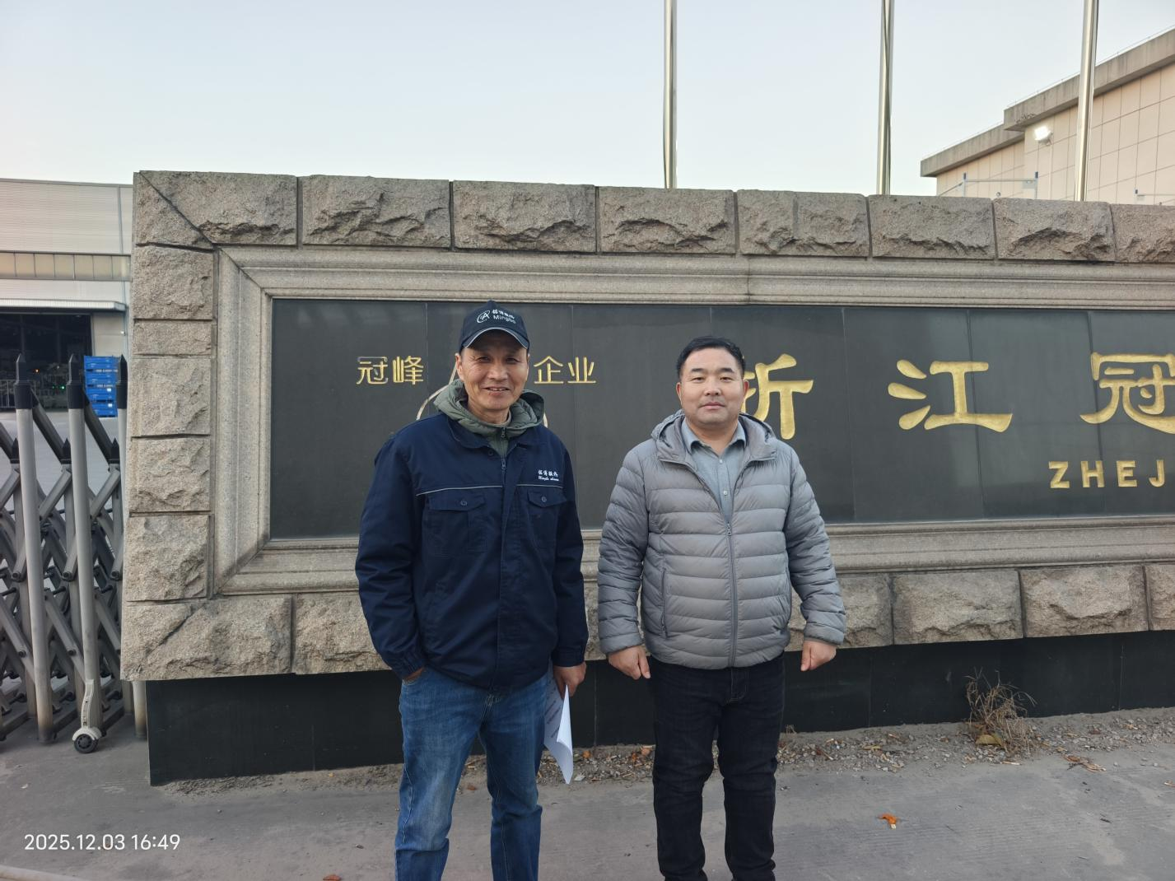

项目组成员丁传思、企业现场负责人现场照片：
